CAR CENTER
CORES: PRETO E VERMELHO
ESQUEMA DE CORES: CORES MONOCROMÁTICAS
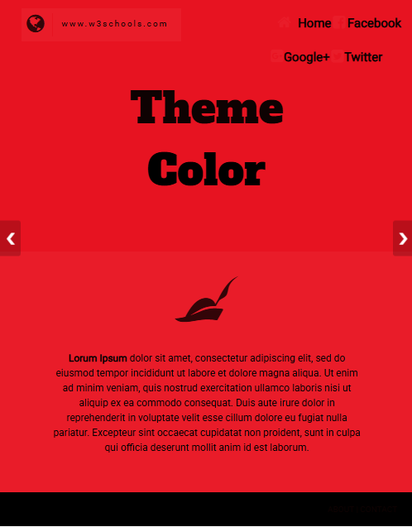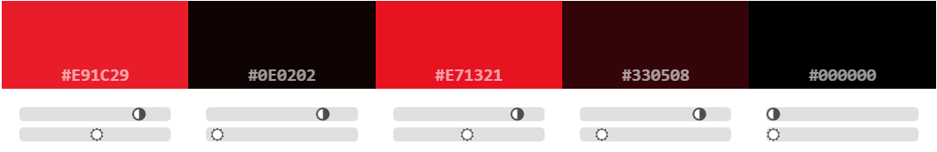
FELIPE COSTA E GABRIEL

